**聚财通-人脸识别接入文档**

|  |  |
| --- | --- |
| **文档名称** | **聚财通-人脸识别接入文档** |
| **版本号** | **1.0** |
| **作者** | **付正** |
| **版权所有** | **聚财通科技（北京）有限公司** |
| **创建日期** | **2016-03-01** |

**接入方法：**

1. **导入faceRecognition文件夹到工程中；**
2. **导入对应的framework**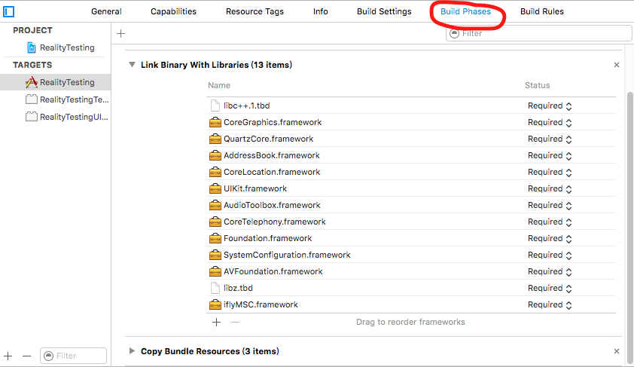
3. **更改配置：**

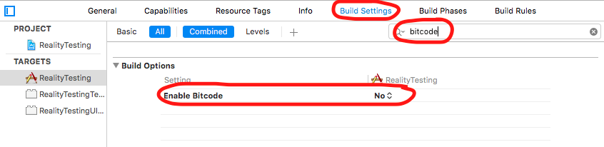

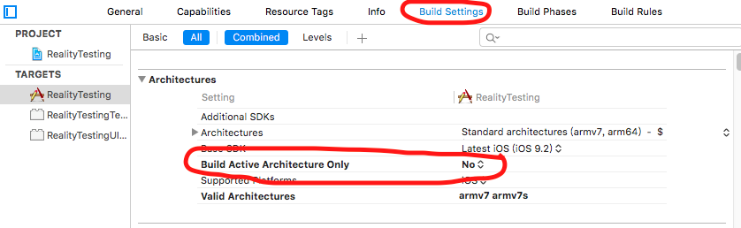

1. **在AppDelegate文件中配置环境：**

**（1）.导入头文件**DemoPreDefine.h iflyMSC/IFlyFaceSDK.h

**（2）.配置文件代码：**

//设置log等级，此处log为默认在app沙盒目录下的msc.log文件

[IFlySetting setLogFile:LVL_ALL];

//输出在console的log开关

[IFlySetting showLogcat:YES];

NSArray *paths = NSSearchPathForDirectoriesInDomains(NSCachesDirectory, NSUserDomainMask, YES);

NSString *cachePath = [paths objectAtIndex:0];

//设置msc.log的保存路径

[IFlySetting setLogFilePath:cachePath];

//创建语音配置,appid必须要传入，仅执行一次则可

NSString *initString = [[NSString alloc] initWithFormat:@"appid=%@,",USER_APPID];

//所有服务启动前，需要确保执行createUtility

[IFlySpeechUtility createUtility:initString];

**5.pck文件中导入如下内容：**

#define ScreenWidth [UIScreen mainScreen].bounds.size.width

#define ScreenHeight [UIScreen mainScreen].bounds.size.height

#ifdef __OBJC__

#import <UIKit/UIKit.h>

#import <Foundation/Foundation.h>

#endif

**6.跳转到人脸识别页面**

**导入头文件**FaceStreamDetectorViewController.h

**push进入页面即可**